Инструкция по запуску сценария автоматизированного тестирования.

1. Сделайте копию базы для проведения автоматического тестирования. При загрузке укажите что база является перенесенной для корректной работы автотестов.

2. Скачайте фреймворк Vanessa Automation из официального git-репозитория и установите на любом удобном диске.

3. Настройте тестовую базу для работы с библиотекой тестирования Vanessa Automation. Для этого нужно снять безопасный режим в режиме конфигуратора (административное - пользователи – администратор и снять галочку на пункте «Защита от опасных действий») и указать в настройках базы доп. параметр запуска /TESTMANAGER (В панели информационных баз выбираем нашу базу -> справа нажимаем «Изменить» -> нажимаем «Далее» -> и ищем строку «параметры запуска», указываем параметр и нажимаем «Готово».)

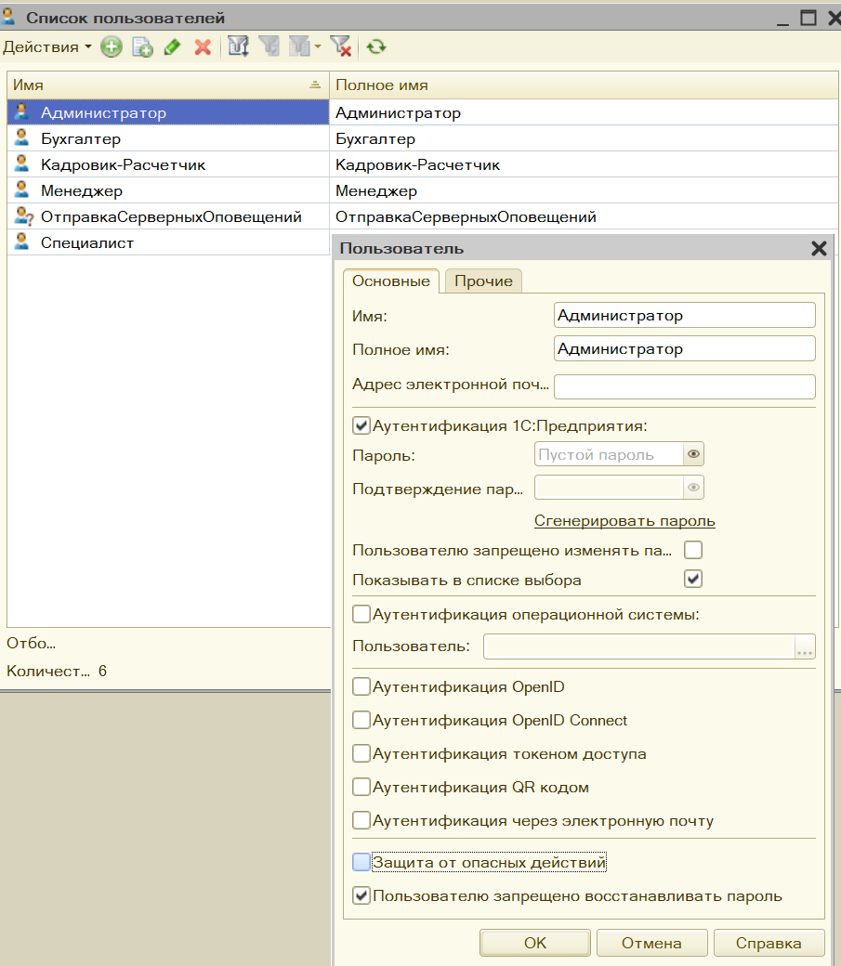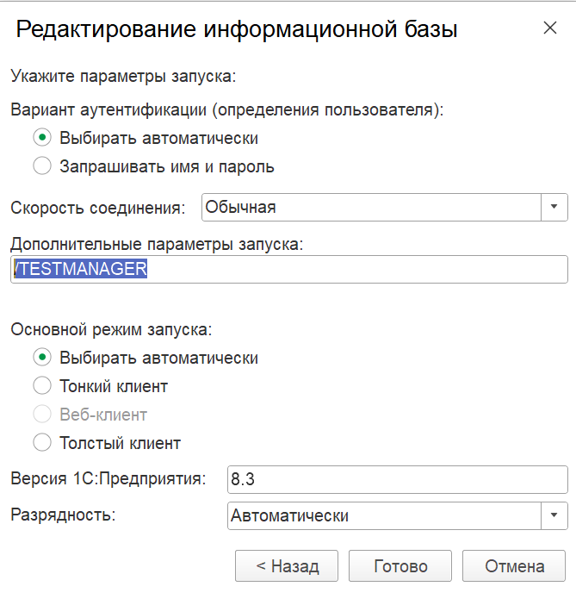
4. Уже в пользовательском режиме для открытия Vanessa Automation В верхнем правом углу раскрываем список настроек как показано на скриншоте ниже
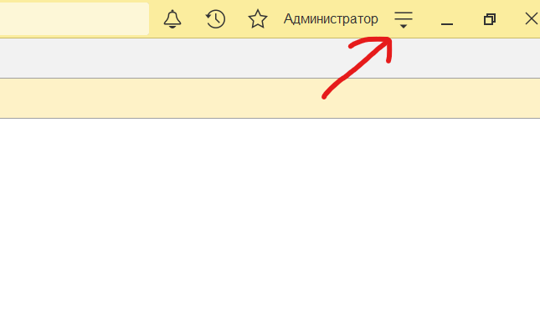
В открывшимся списке находим пункт «Файл», далее «Открыть», нажимаем и открываем Внешнюю Обработку Vanessa Automation в формате .epf, найдя её на вашем диске.

Вы увидите главное окно в котором нам понадобится перейти в вкладку «Клиенты тестирования»(указан стрелкой на скриншоте).
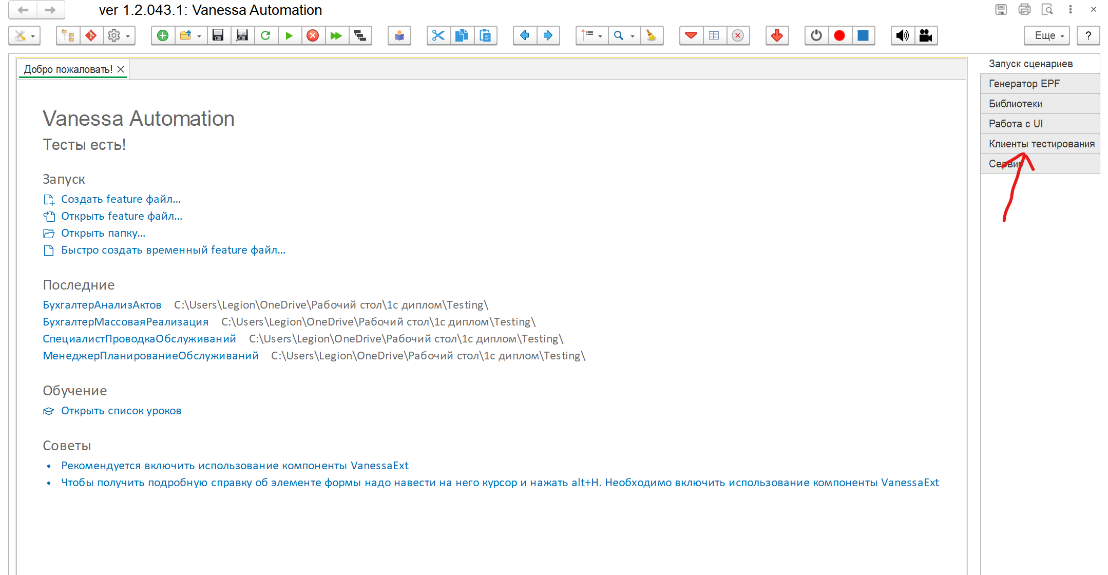

Здесь добавляем несколько клиентов всем соответствующим ролям как показано на скриншоте, нажимая кнопку «Добавить». Для всех добавленных клиентов Путь к инфобазе указываем такой же, как и в вашем автоматически сгенерированном клиенте (на скриншоте это «Этот клиент»).
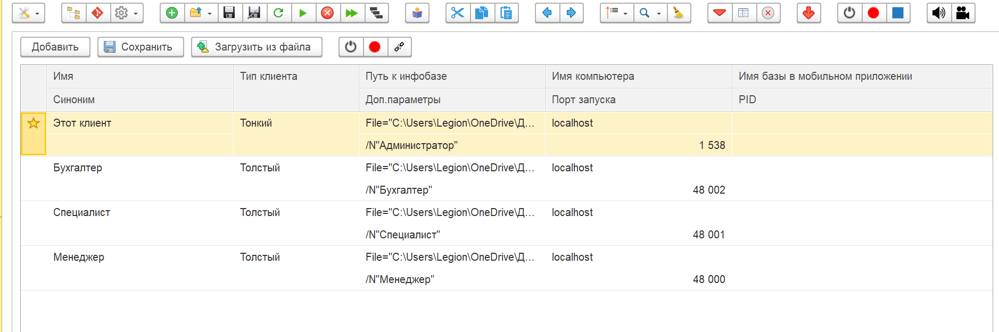

После заходим в вкладку «Сервис».
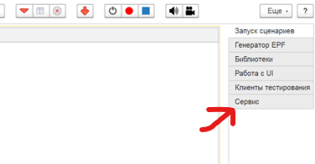

Раскрываем вкладку «Системные каталоги»
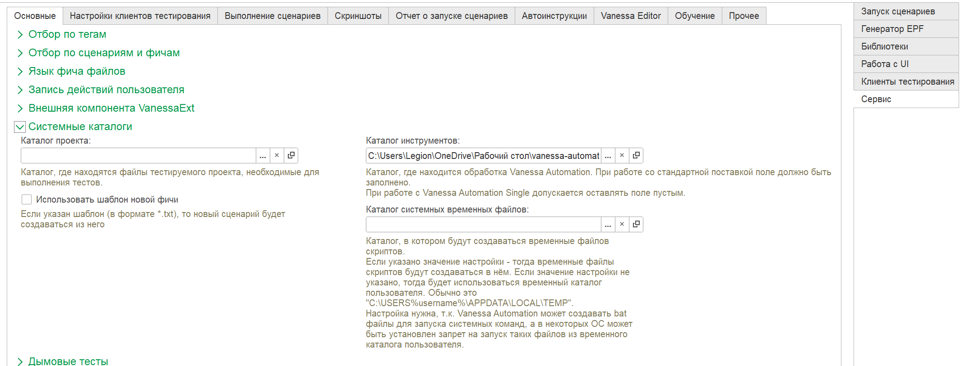

И в «Каталоге проекта» указываем путь к папке со всеми сценариями и файлу .mxl.
Теперь возвращаемся на вкладку «Запуск сценариев» и добавляем все сценарии как показано на скриншоте, нажимая на «Открыть feature файл».
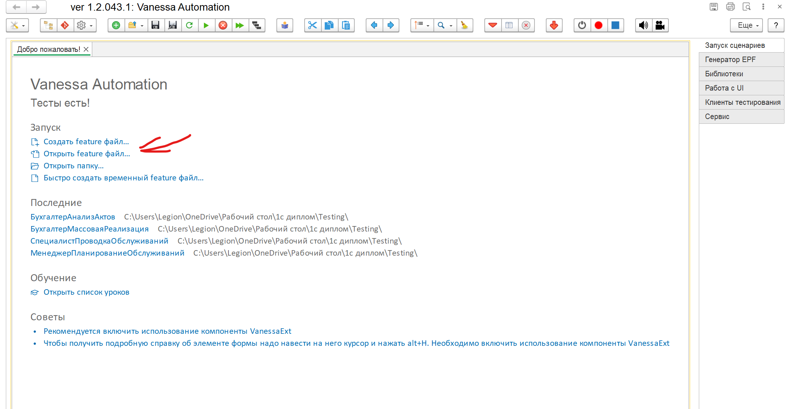

После возвращаемся на вкладку «Клиенты тестирования» и Нажимаем на кнопку «Подключить выбранного клиента тестирования», её расположение на скриншоте ниже.
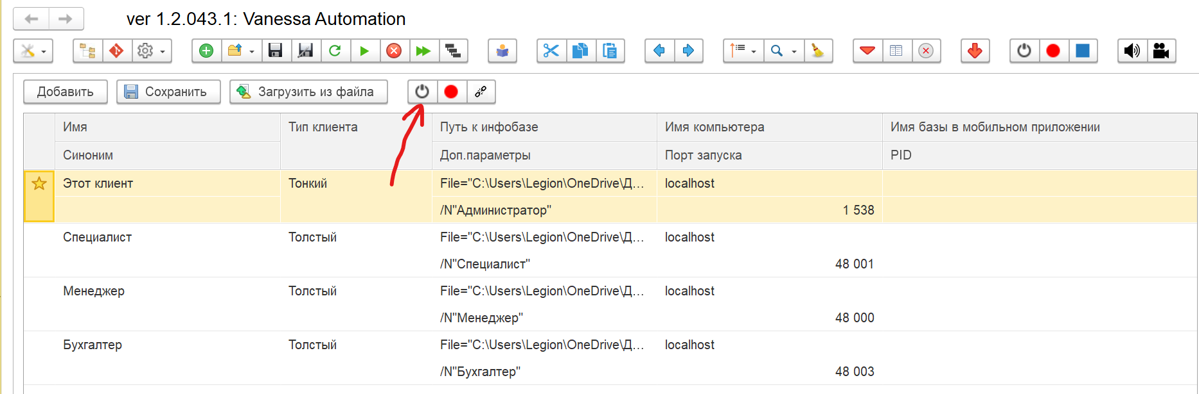

Далее можно вернуться на вкладку «Запуск сценариев» и запустить ваш сценарий
По кнопке, указанной на скриншоте.
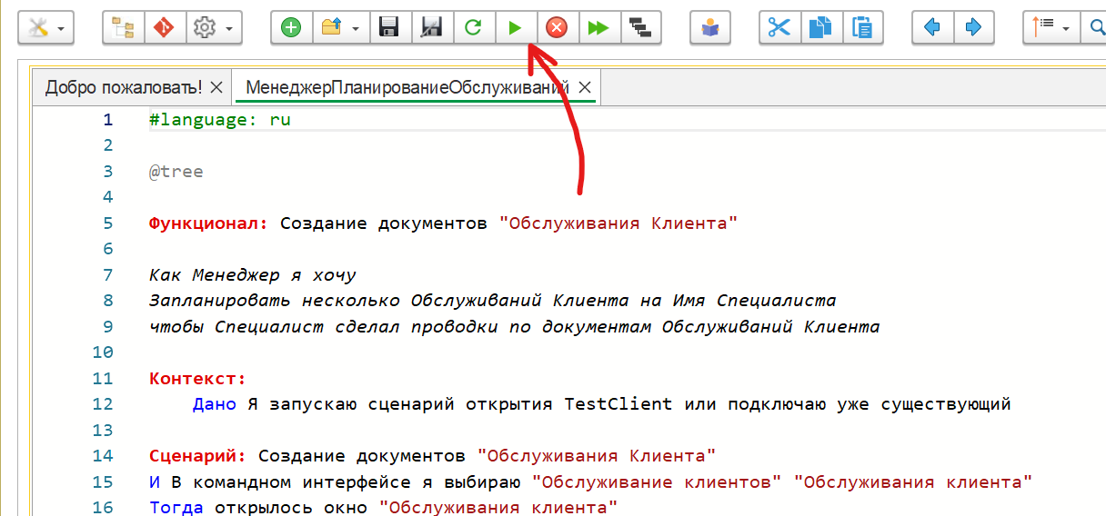

Перед запуском теста убедитесь, что ваш Клиент тестирования соответствует роли, указанной в тесте!

Перед тем, как выполнить сценарий для нового сотрудника нужно:
1. Отключить его клиент.
2. Завершить сеанс этого сотрудника.
Для этого возвращаемся на вкладку «Клиенты тестирования» и Нажимаем на кнопку «Отключить выбранного клиента тестирования», её расположение на скриншоте ниже.
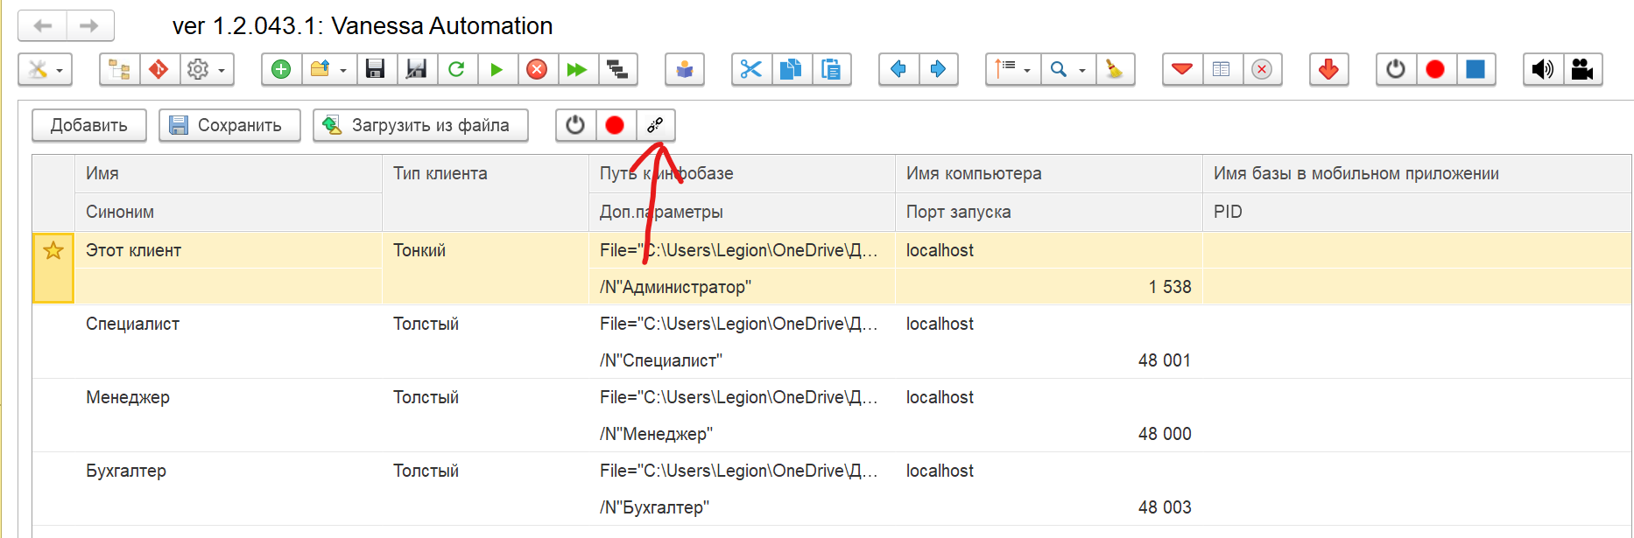

Теперь завершаем сеанс следуя последовательности на скриншотах:
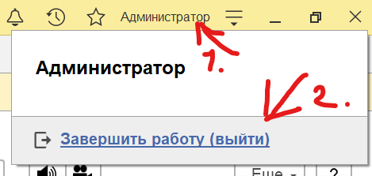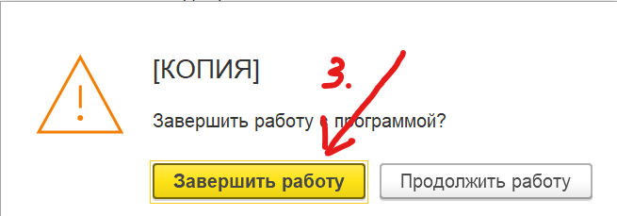

Далее можно подключаться к новому клиенту тестирования и запускать сценарий.

